高频软件大二任务清单

单片机篇

学习CubeMX（HAL库）得会，能迅速移植使用各种板子



建议购买推荐选型（STM32G474RE）买一块这个板子吧，实验室甄选



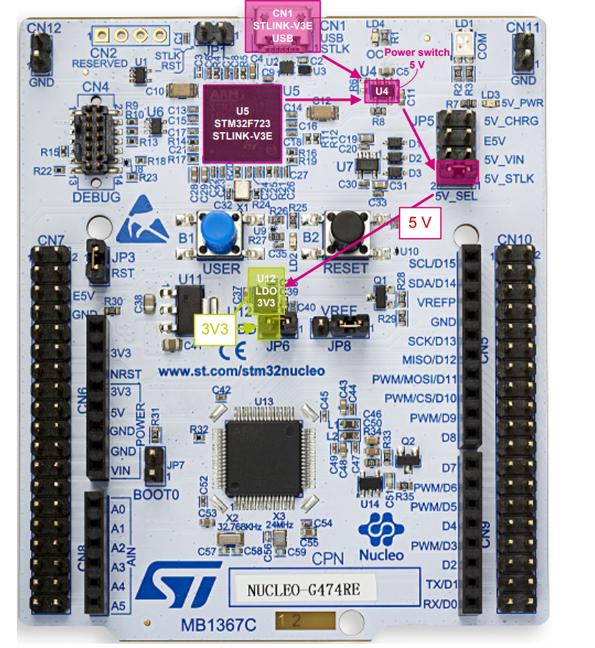

对单片机上片上资源进行熟悉开发

1. 程序模板（有一个空模板方便后续开发）

编写一个通用模板方便后续编程（基础外设驱动，LED，按键，OLED，串口等）



参考工程

1. 定时器（高级定时器功能还有待开发，学长没试过）



对单片机上定时器资源熟悉编程，使用高级定时器（TIM2/5），输入捕获，外部时钟计数测频（测高频信号），（测周法，测频法）

参考工程



1. ADC



（1）对各种ADC采样方式熟悉配置和编程

能对采样率精确控制



差分采样，同步采样，低通采样，带通采样（2022年F题），等效采样（我没做过，学学试试）等多种采样方式 采样方式掌握过少

（2）FFT运算对频谱进行分析

各种信号的频谱（正弦，三角，方波，AM，FM等）



参考工程

ADC单通道采样FFT（信号频率，幅度，类型，THD测算）



ADC双通道同步采样（含差分采样）（相位测量）没有正式用

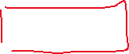

1. DAC

使用DAC输出定值电压

使用DAC输出频率，幅度准确的信号（正弦，方波，三角等）（TIM+DMA+DAC）



参考工程

1. OPA（这个研究不多，但是在某些场合感觉很有用，比如校赛限制你运放，可以用这玩意采负压，多研究研究透）



可编程运放，可用于放大，偏执，跟随等功能

参考工程

没玩过

模块篇

对各种模块驱动熟悉（DDS，数字开关，衰减器，分频器，锁相环等）

把实验室用的模块都驱动测试使用一遍，了解基本使用方法，并把功能测试文档完善（学长自己弄了些，你们记得往里面填）

参考工程（含更早学长写的各种.c.h驱动文件）

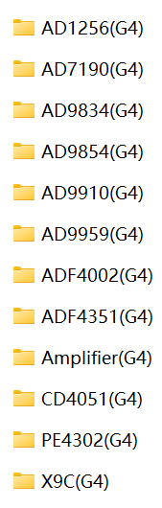



DAC8830



LMX2571

CH446Q



DHT11



LORA无线收发模块



串口屏神中神

显示篇（推荐使用串口屏）

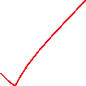

完善属于自己的互动形式（不一定是串口屏），对显示，互动（修改频率，幅度）有一套自己的方式

参考工程（淘晶驰串口屏）

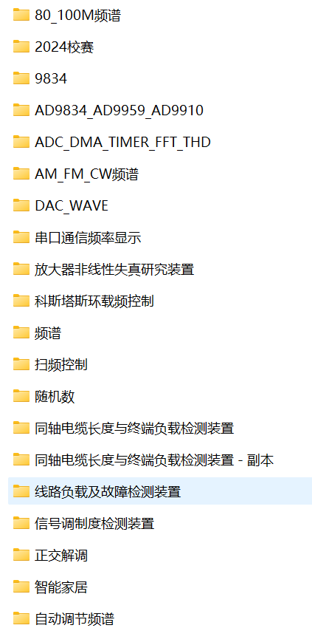

FPGA篇（这可是数字之神）

实验室使用xilinx平台的200t型号的FPGA

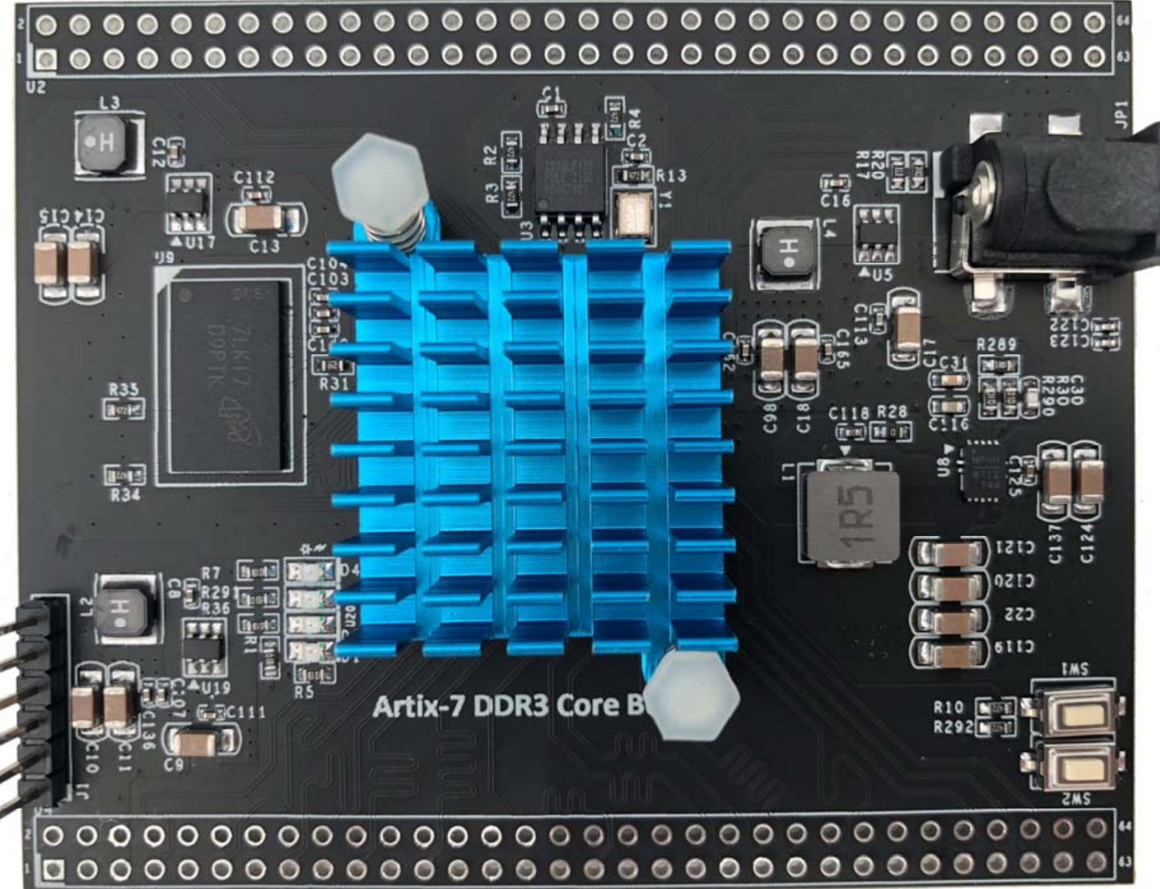

下载Vivado和Matlab软件 下了好久vivado

实现FPGA与单片机的通信（SPI，串口等）学长只会串口

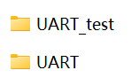参考工程（这个工程是quartus的，但其实本质是一样的）

电脑蓝屏了很多次，还是用spi通信了

使用FPGA产生信号，包括调制信号（AM，FM，FSK，PSK等）

参考工程 fpga调制还没做过

  

使用FPGA进行数字滤波（要是FPGA只会做这个我会骂你的）

参考工程 之前被数字滤波硬控好久，感觉在低位补零滤波效果好



使用FPGA进行解调（非相干）虽然效果不如硬件但是得会，在某些情况比硬件效果好

参考工程 am和fm没有包络解过



使用FPGA进行解调（相干）

正交解调

参考工程 fm小频偏效果差,am没有正交解过

这个对标22年省赛题，针对性很强，FM部分有待提高

载波提取（科斯塔斯环）

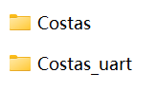 这个东西好好学，会这个基本上大部分调制信号都可以解调了

零相位锁不住

DSP篇（TI的c2000系列板卡）这些都没用过

TI赞助板卡一般不会出现在高频通信方面的题目，但是可以在熟练上面的东西的基础上学习一下，多一个选择

对板卡上的ADC,DAC,ePWM,SCI,PGA等模块学习熟练

学长使用过F280049C板卡和F28379xd（双核）两个型号，但使用的也不是很精

参考工程（含SCI串口,oled,ADC,ePWM,输入捕获等代码）



重点学习课程

1. 数字信号处理课程（好好学习，这是基础）
2. 通信原理课程（现在电赛通信方向，很多往这个上面靠）

提高

和硬件沟通，设计实验室自己的最小系统板，并尝试STM32的多种系列（高精度定时器G4、低功耗L4、高算力H7）

学习TI的C2000系列单片机，DSP运算

学习使用单片机进行数学运算，FIR滤波器，希尔伯特变换，正交解调AM，FM等（胡洋烁学长做出来了，但DAC输出不出去，你们加油）

FPGA科斯塔斯环，研究一下增强实现各种频率载波的零相位锁定（学长只会锁定）

FPGA信道均衡（自适应滤波器）没人做过，学学

fpga感觉上手有点晚，还有很多没掌握熟练

单片机上手早，感觉现在玩的很溜了，很多模块也都会玩了

下学期学学硬件自己画一块单片机，先画G4吧

然后fpga这次比赛后再好好复盘，感觉比赛前虽然复盘了一下，但是感觉还是有点没理好。下学期研究一下零相位锁定，然后把所有解调和调制整理一下，自适应滤波器感觉有点难，大二下再做吧，看一下能不能做随机信号处理，大二上做个卡尔曼滤波提取噪声中的信号，大二下再留个小波变换。

H7上手玩玩，画一块底板，看一下H7能不能正交解调，下学期再玩玩树莓派，看一下能不能开发一些上位机配合着玩一下，c2000留到大二下再玩，然后这个暑假玩玩esp32，小巧的东西比较好玩。

谢谢sf学长的线上和线下指导，学长好厉害！！！（挥荧光棒！！！）

tjx学长抽到的zynq留给我们了，下学期研究一下，移植移植程序，画画底板。（tjx学长也很厉害！！！）